**软科学项目申报注册流程**

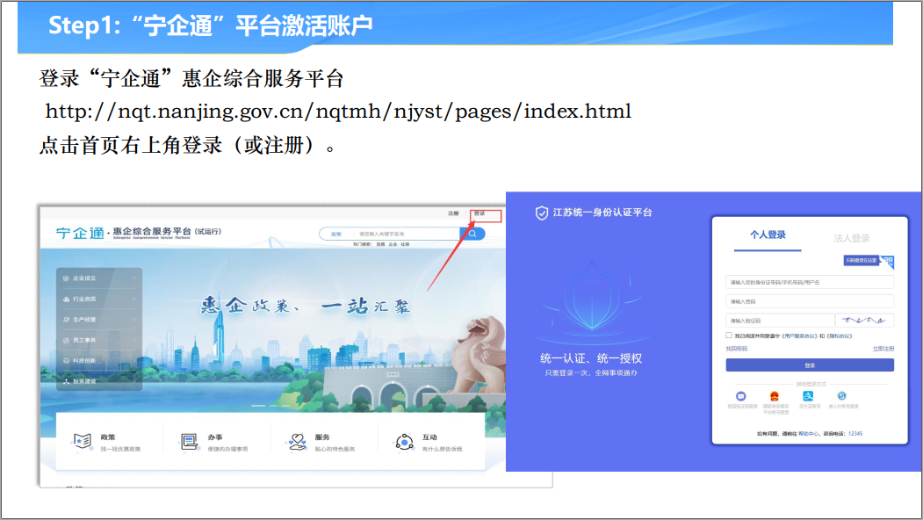

第二步：

以学院为单位，报送申请人在平台注册的姓名、身份证号、手机号给科研处进行授权，格式如下。请于5月29日前完成。

|  |  |  |  |
| --- | --- | --- | --- |
| **学院** | **姓名** | **身份证号** | **手机号** |
|  |  |  |  |
|  |  |  |  |
|  |  |  |  |
|  |  |  |  |

